**PROIECT**

**Agenda de birou**

**programabila**

**Proiect B6**

**Proiect realizat de: Nechita Florina-Elena**

**Coordonator: Blaj Ileana**

**Cuprins :**

1. Specificatie……………………………………………………………………………......3
2. Proiectare…………………………………………………………………………….........3

2.1 Schema bloc……………………………………………………………….......3

2.2 Unitatea de comanda si unitatea de executie.....................................................5

2.3 Organigrama unitatii de comanda....................................................................22

1. Instructiuni de utilizare…………………………...……………………………………...23
2. Modalitati de imbunatatire.................................................................................................23
3. **Specificatie**

Proiectul urmareste realizarea unei agende de birou programabila, care afiseaza : ora, minutul, ziua, luna, anul si temperatura in grade Celsius cu cifre si ziua cu litere. Totodata, agenda dispune de o alarma sonora asociata orei si minutului.

1. **Proiectare**
   1. **Schema bloc**

Figura 1 Schema bloc a proiectului

Intrari :

1. ORA_ZECI (2 biti) : seteaza partea de zeci a orei
2. ORA_UNIT (4 biti) : seteaza partea de unitati a orei
3. MIN_ZECI (4 biti) : seteaza partea de zeci a minutului
4. MIN_UNIT (4 biti) : seteaza partea de unitati a minutului
5. ZI_ZECI (2 biti) : seteaza partea de zeci a zilei
6. ZI_UNIT (4 biti) : seteaza partea de unitati a zilei
7. LUNA_ZECI (2 biti) : seteaza partea de zeci a lunii
8. LUNA_UNIT (4 biti) : seteaza partea de unitati a lunii
9. AN_1 (4 biti) : seteaza penultima cifra a anului
10. AN_2 (4 biti) : seteaza ultima cifra a anului
11. ZIUA_DIN_SAPTAMANA (4 biti) : seteaza numarul zilei din saptamana
12. AL_ORA_ZECI (2 biti): seteaza partea de zeci a orei de la alarma
13. AL_ORA_UNIT (4 biti) : seteaza partea de unitati a orei de la alarma
14. AL_MIN_ZECI (4 biti) : seteaza partea de zeci a minutului de la alarma
15. AL_MIN_UNIT (4 biti) : seteaza partea de unitati a minutului de la alarma
16. AL_ON (1 bit) : se seteaza daca e alarma pornita
17. TEMP_1 (4 biti) : seteaza partea de zeci a temperaturii
18. TEMP_2 (4 biti) : seteaza partea de unitati a temperaturii
19. CLOCK
20. RESET (1 bit) : cand e 0, se salveaza datele introduse, iar cand e 1 se produc schimbarile

Iesiri :

1. ORA_ZECI_OUT (7 biti) : cod de afisare pe 7 segmente
2. ORA_UNIT_OUT (7 biti) : cod de afisare pe 7 segmente
3. MIN_ZECI_OUT (7 biti) : cod de afisare pe 7 segmente
4. MIN_UNIT_OUT (7 biti) : cod de afisare pe 7 segmente
5. ZI_ZECI_OUT (7 biti) : cod de afisare pe 7 segmente
6. ZI_UNIT_OUT (7 biti) : cod de afisare pe 7 segmente
7. LUNA_ZECI_OUT (7 biti) : cod de afisare pe 7 segmente
8. LUNA_UNIT_OUT (7 biti) : cod de afisare pe 7 segmente
9. AN_1_OUT (7 biti) : cod de afisare pe 7 segmente
10. AN_2_OUT (7 biti) : cod de afisare pe 7 segmente
11. ZI_LIT_1 (7 biti): cod de afisare pe 7 segmente
12. ZI_LIT_2 (7 biti) : cod de afisare pe 7 segmente
13. ALARMA (7 biti) : cod de afisare pe 7 segmente
14. TEMP_1_OUT (7 biti) : cod de afisare pe 7 segmente
15. TEMP_2_OUT (7 biti) : cod de afisare pe 7 segmente
    1. **Unitatea de comanda si cea de executie**

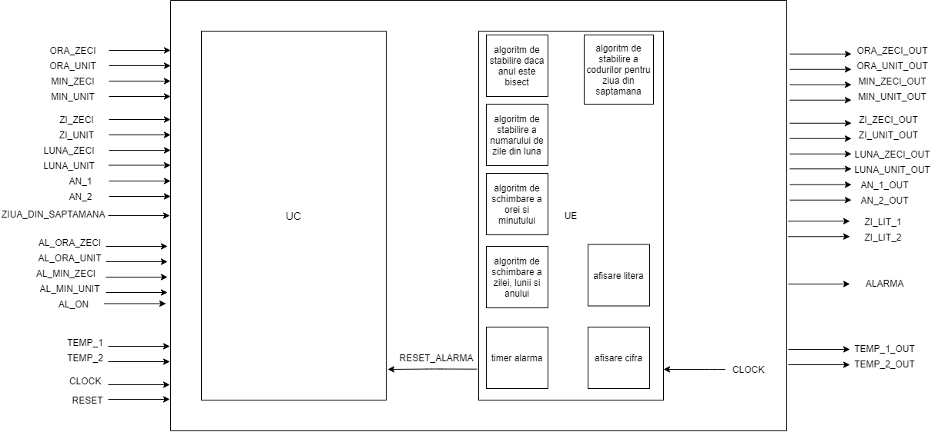

Figura 2 Unitatile de comanda si exercutie a proiectului

Semnale :

1. RESET_ALARMA : reseteaza alarma

**Resurse :**

1. Algoritm de stabilire daca anul este bisect

* Stabileste daca anul este bisect sau nu.

Figura 3 Schema bloc a algoritmului de stabilire

daca anul este bisect

Intrari :

* CLK
* RESET (1 bit) : cand e 0, se salveaza datele introduse, iar cand e 1 se produc schimbarile
* AN_IN_1 (4 biti) : cifra zecilor a anului
* AN_IN_0 (4 biti) : cifra unitatilor a anului

Iesiri :

* BISECT (1 bit) : cu valoarea 0 daca anul nu este bisect, sau 1 daca este bisect

1. Algoritm de stabilire a numarului de zile din luna

* Stabileste cate zile sunt in luna curenta.

Figura 4 Schema bloc a algoritmului de stabilire

a numarului de zile din luna

Intrari :

* CLK
* RESET (1 bit) : cand e 0, se salveaza datele introduse, iar cand e 1 se produc schimbarile
* LUNA_1 (2 biti) : cifra zecilior a lunii
* LUNA_0 (4 biti) : cifra unitatilor a lunii
* BISECT (1 bit) : 1 daca anul este bisect si 0 daca nu este

Iesiri :

* NUMAR_ZILE_1 (4 biti) : cifra zecilor a numarului de zile
* NUMAR_ZILE_0 (4 biti) : cifra unitatilor a numarului de zile

1. Algoritm de schimbare a orei si a minutului

* Schimba ora/minutul in functie de datele de intrare.

Figura 5 Schema bloc a algoritmului de

schimbare a orei si minutului

Intrari :

* CLK
* RESET (1 bit) : cand e 0, se salveaza datele introduse, iar cand e 1 se produc schimbarile
* ORA_IN_1 (2 biti) : cifra zecilor a orei de intrare
* ORA_IN_0 (4 biti) : cifra unitatilor a orei de intrare
* MINUT_IN_1 (4 biti) : cifra zecilor a minutului de intrare
* MINUT_IN_0 (4 biti) : cifra unitatilor a minutului de intrare

Iesiri :

* ORA_OUT_1 (4 biti) : cifra zecilor a orei de iesire
* ORA_OUT_0 (4 biti) : cifra unitatilor a orei de iesire
* MINUT_OUT_1 (4 biti) : cifra zecilor a minutului de iesire
* MINUT_OUT_0 (4 biti) : cifra unitatilor a minutului de iesire

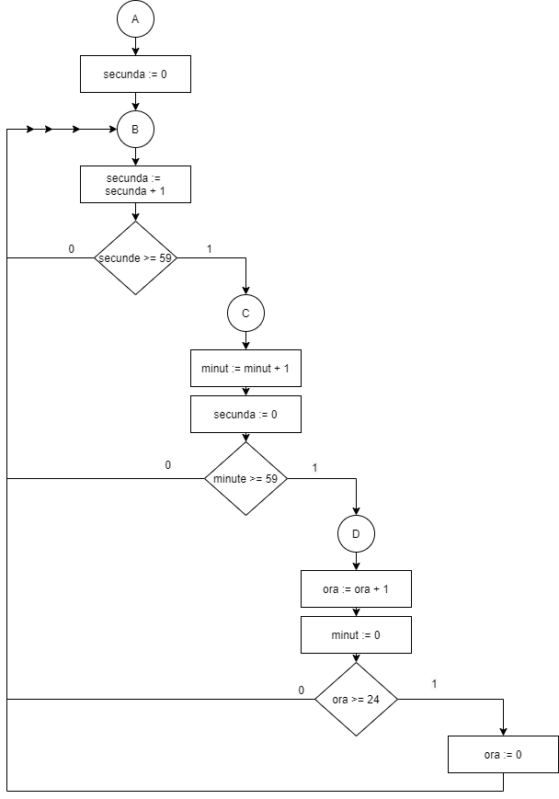

Figura 6 Organigrama algoritmului de schimbare

a orei si minutului

1. Algoritm de schimbare a zilei, lunii si anului

* Schimba ziua/luna/anul in functie de datele de intrare

Figura 7 Schema bloc a algoritmului de schimbare

a zilei, lunii si anului

Intrari :

* CLK
* RESET (1 bit) : cand e 0, se salveaza datele introduse, iar cand e 1 se produc schimbarile
* ORA_1 (4 biti) : cifra zecilor a orei
* ORA _0 (4 biti) : cifra unitatilor a orei
* NUMAR_ZILE_1 (4 biti) : cifra zecilor a numarului de zile din luna
* NUMAR_ZILE _0 (4 biti) : cifra unitatilor a numarului de zile din luna
* ZI_IN_1 (2 biti) : cifra zecilori a zilei de intrare
* ZI_IN_0 (4 biti) : cifra unitatilor a zilei de intrare
* LUNA_IN_1 (2 biti) : cifra zecilor a lunii de intrare
* LUNA_IN_0 (4 biti) : cifra unitatilor a lunii de intrare
* AN_IN_1 (4 biti) : cifra zecilor a anului de intrare
* AN_IN_0 (4 biti) : cifra unitatilor a anului de intrare
* ZIUA_DIN_SAPTAMANA_IN (4 biti) : numarului zilei din saptamana la intrare

Iesiri :

* ZI_OUT_1 (4 biti) : cifra zecilori a zilei de iesire
* ZI_ OUT _0 (4 biti) : cifra unitatilor a zilei de iesire
* LUNA_ OUT _1 (4 biti) : cifra zecilor a lunii de iesire
* LUNA_ OUT _0 (4 biti) : cifra unitatilor a lunii de iesire
* AN_ OUT _1 (4 biti) : cifra zecilor a anului de iesire
* AN_ OUT _0 (4 biti) : cifra unitatilor a anului de iesire
* ZIUA_DIN_SAPTAMANA_OUT (4 biti) : numarului zilei din saptamana la iesire

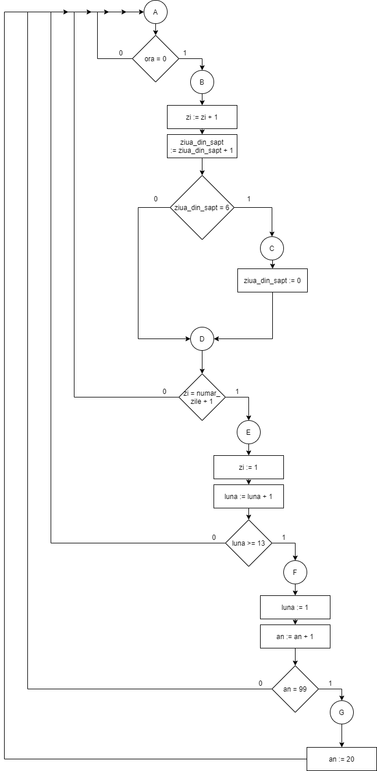

Figura 8 Organigrama algoritmului de schimbare

a zilei, lunii si anului

1. Timer alarma

* Verifica daca alarma este activa. Daca este activa atunci converteste ora si minutul din momentul curent, precum si ora si minutul de la alarma in secunde, apoi porneste numaratoarea pana la momentul in care trebuie sa se porneasca alarma.

Figura 9 Schema bloc a timerului de la alarma

Intrari :

* CLK
* RESET (1 bit) : cand e 0, se salveaza datele introduse, iar cand e 1 se produc schimbarile
* AL_ON (1 bit) : activ daca alarma este pornita
* ORA_IN_1 (4 biti) : cifra zecilor a orei actuale
* ORA_IN_0 (4 biti) : cifra unitatilor a orei actuale
* MINUT_IN_1 (4 biti) : cifra zecilor a minutului actuale
* MINUT_IN_0 (4 biti) : cifra unitatilor a minutului actuale
* AL_ORA_IN_1 (2 biti) : cifra zecilor a orei de la alarma
* AL_ORA_IN_0 (4 biti) : cifra unitatilor a orei de la alarma
* AL_MINUT_IN_1 (4 biti) : cifra zecilor a minutului de la alarma
* AL_MINUT_IN_0 (4 biti) : cifra unitatilor a minutului de la alarma

Iesiri :

* ALARMA (4 biti) : activa cand numaratoarea inversa s-a terminat

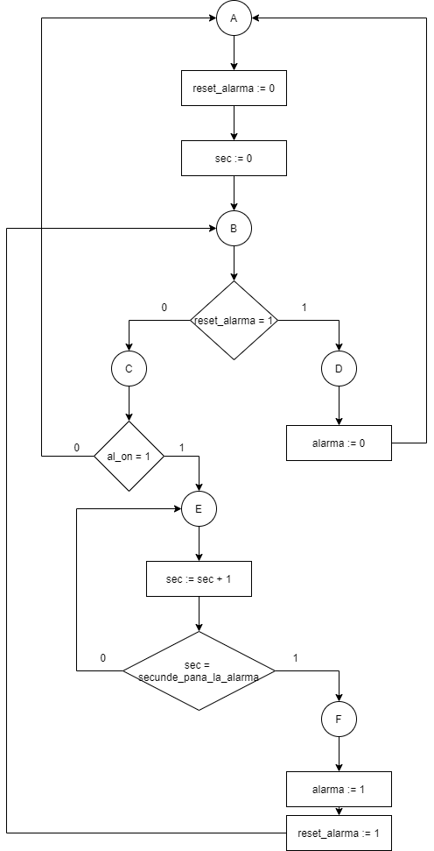

Figura 10 Organigrama timerului de la alarma

1. Algoritm de stabilire a codurilor pentru ziua din saptamana

* In functie de numarul zilei din saptamana dat la intrare, se stabilesc codurile pentru primele doua litere din scrirea ziliei.

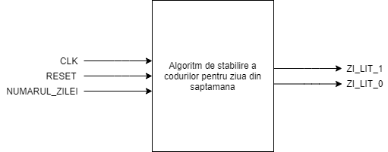

Figura 11 Schema bloc a algoritmului de stabilire a

codurilor pentru zilele din saptamana

Intrari :

* CLK
* RESET (1 bit) : cand e 0, se salveaza datele introduse, iar cand e 1 se produc schimbarile
* NUMARUL_ZILEI (4 biti) : numarul zilei din saptamana

Iesiri :

* ZI_LIT_1 (4 biti) : codul pentru prima litera
* ZI_LIT_0 (4 biti) : codul pentru a doua litera

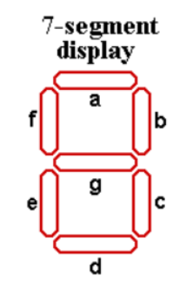

Figura 12 Afisor pe 7 segmente

Afisarea cifrelor si a literelor se face cu afisoarele pe 7 segmente. Fiecare afisor este compus din 7 leduri care pot fi iluminate individual, astfel incat sa se poata afisa o cifra sau o litera.

Pentru acest proiect vom avea nevoie 16 anozi ce contin cifrele de la 0-9 si literele : A, C, D, I, J, L, M, O, S, U, V.

1. Afisare cifra

* Avand in vedere ca ledurile sunt active pe „0” si inactive pe „1” pentru cifre vom avea urmatoarele coduri :

|  |  |  |
| --- | --- | --- |
| Intrare | 7 SEGMENT  (**abcdefg**) | Afisare |
| 0000 | 0000001 |  |
| 0001 | 1001111 |  |
| 0010 | 0010010 |  |
| 0011 | 0000110 |  |
| 0100 | 1001100 |  |
| 0101 | 0100100 |  |
| 0110 | 0100000 |  |
| 0111 | 0001111 |  |
| 1000 | 1111111 |  |
| 1001 | 0000100 |  |

Figura 13 Schema bloc a resursei de afisare cifra

Intrari :

* CIFRA (4 biti) : cifra de intrare

Iesiri :

* COD_7_SEGMENT (7 biti) : cod de afisare pe 7 segmente

1. Afisare litera

* Avand in vedere ca ledurile sunt active pe „0” si inactive pe „1” pentru litere vom avea urmatoarele coduri :

|  |  |  |
| --- | --- | --- |
| Intrare | 7 SEGMENT  (**abcdefg**) | Afisare |
| 0000 | 0001000 |  |
| 0001 | 1000010 |  |
| 0010 | 1001111 |  |
| 0011 | 1000011 |  |
| 0100 | 1110001 |  |
| 0101 | 0101011 |  |
| 0110 | 1100010 |  |
| 0111 | 0100100 |  |
| 1000 | 1000001 |  |
| 1001 | 1100011 |  |

Figura 14 Schema bloc a resursei de afisare litera

Intrari :

* LITERA (4 biti) : codul asociat literei

Iesiri :

* COD_7_SEGMENT (7 biti) : cod de afisare pe 7 segmente

Componenta principala reuneste toate componentele descrise mai sus. Aceasta se poate gasi in figura de mai jos :

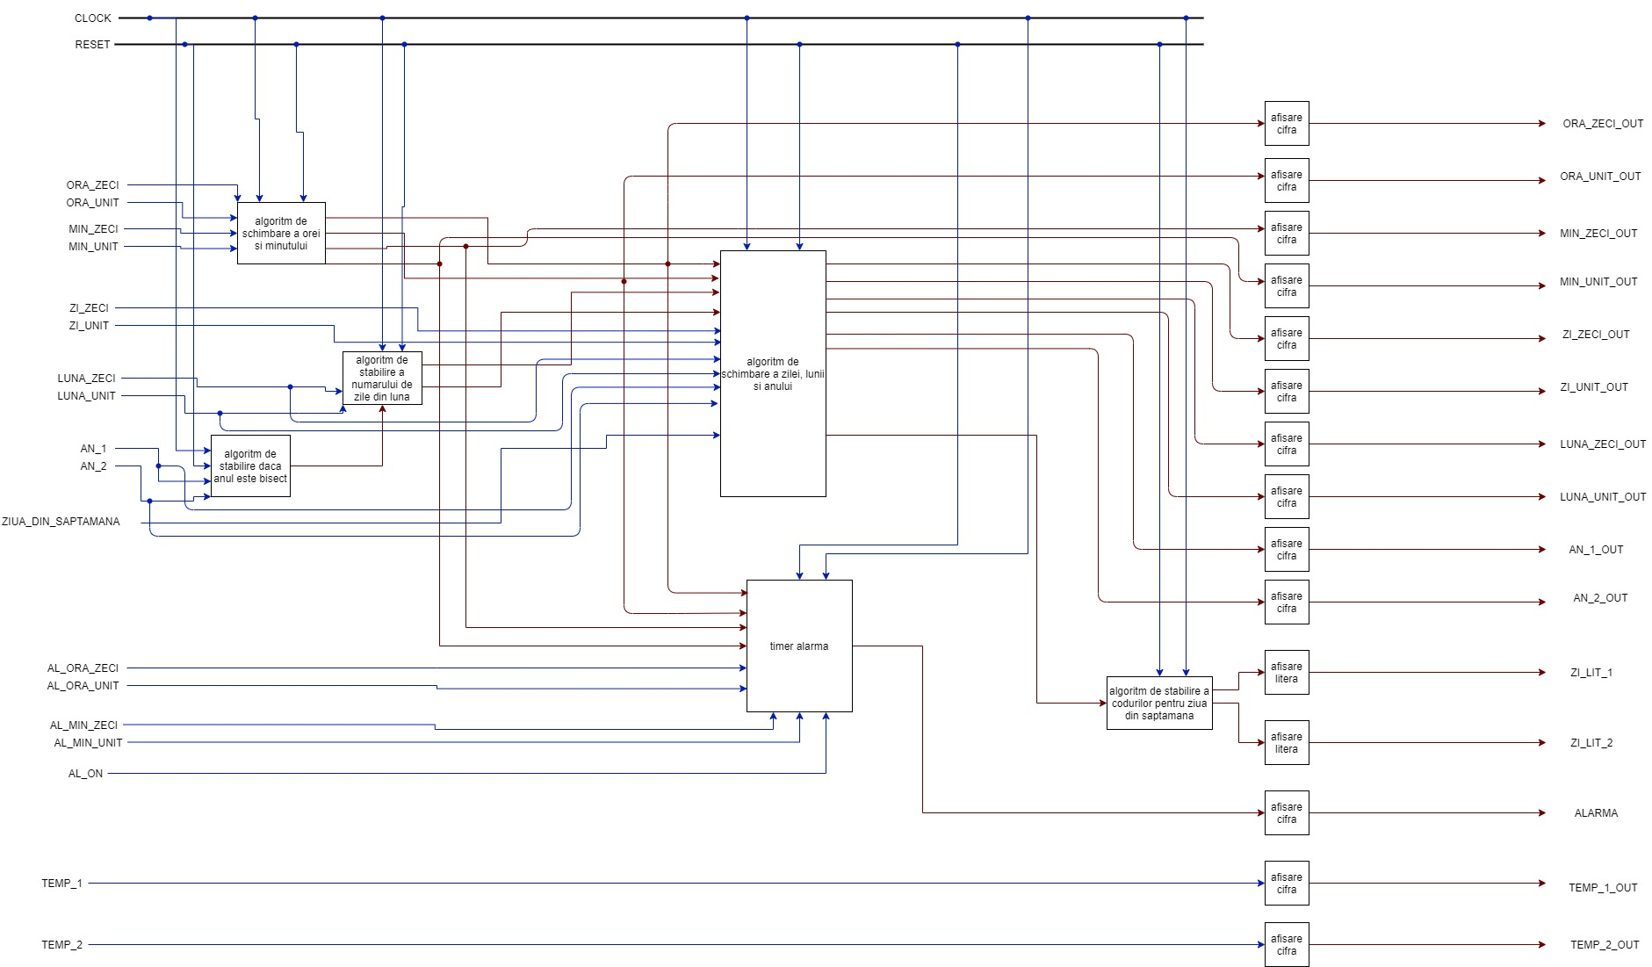

*Figura 15 Schema componentei principale

* 1. **Organigrama**

Functionalitatea unitatii de comanda este data de organigrama urmatoare :

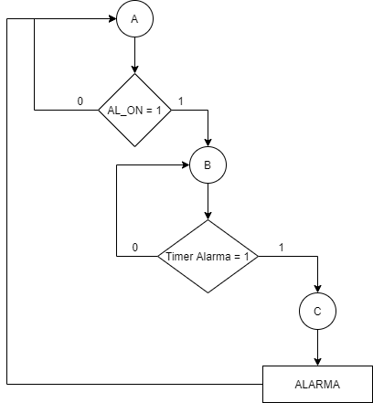

Figura 16 Organigrama unitatii de comanda a proiectului

**3. Instructiuni de utilizare**

* Se introduc cifra zecilor si cifra unitatilor orei
* Se introduc cifra zecilor si cifra unitatilor minutului
* Se introduc cifra zecilor si cifra unitatilor zilei
* Se introduc cifra zecilor si cifra unitatilor lunii
* Se introduc penultima cifra si ultima cifra a anului
* Se introduce numarul zilei din saptamana 0 – Duminica, 1 – Luni, 2 – Marti, 3 – Miercuri, 4 – Joi, 5 – Vineri, 6 – Sambata. Acest numar va fi introdus in componenta „Algoritm de stabilire a codurilor pentru ziua din saptamana” care va genera cate un cod (ce reprezinta o cifra de la 0 – 10) pentru primele doua litere din scrierea zilei

Dispozitivul este prevazut cu optiunea de a seta o alarma. Daca se doreste sa fie setata pentru ziua urmatoare, alarma trebuie setata cu o zi inainte. Pentru a se seta alarma se procedeaza astfel :

* + Se introduc cifra zecilor si cifra unitatilor orei de la alarma
  + Se introduc cifra zecilor si cifra unitatilor minutului de la alarma
  + Se seteaza AL_ON la 1, marcand astfel ca alarma e setata

In acelasi timp, se poate seta si temperatura, astfel :

* + Se introduc cifra zecilor si cifra unitatilor temperaturii

**4. Modalitati de imbunatatire**

Fiecare program/proiect este conceput pentru a functiona cat mai bine, dar mereu este loc de modificari si imbunatatiri. In cazul proiectulului meu, acestea sunt cateva lucrurui care ar putea fi adaugate pentru a imbunatati proiectul :

* + Adaugarea unui buton pentru a putea seta o alarma pe mai multe zile, astfel utilizatorul sa nu fie nevoit sa o introduca de fiecare data.
  + Implementarea unui algoritm care sa determine singur ziua din saptamana, astfel nefiind necesara introducerea numarului zilei din saptamana la inceput.